СОВЕТ ДЕПУТАТОВ МУНИЦИПАЛЬНОГО ОБРАЗОВАНИЯ
«НОВОСЕЛКИНСКОЕ СЕЛЬСКОЕ ПОСЕЛЕНИЕ»
МЕЛЕКЕССКОГО РАЙОНА УЛЬЯНОВСКОЙ ОБЛАСТИ

Р Е Ш Е Н И Е

10.11.2022 № 11/28

п.Новоселки

О внесении изменений в решение Совета депутатов муниципального образования «Новоселкинское сельское поселение» Мелекесского района Ульяновской области от 30.11.2020 №13/30 «Об установлении налога на имущество физических лиц на территории муниципального образования «Новоселкинское сельское поселение» Мелекесского района Ульяновской области»

В соответствии с главой 32 Налогового кодекса Российской Федерации, Федеральным законом от 06.10.2003 № 131-ФЗ «Об общих принципах организации местного самоуправления в Российской Федерации», Совет депутатов муниципального образования «Новоселкинское сельское поселение» Мелекесского района Ульяновской области четвертого созыва р е ш и л:
- Внести в решение Совета депутатов муниципального образования «Новоселкинское сельское поселение» Мелекесского района Ульяновской области от 30.11.2020 №13/30 «Об установлении налога на имущество физических лиц на территории муниципального образования «Новоселкинское сельское поселение» Мелекесского района Ульяновской области» следующие изменения:
1.1. Дополнить решение пунктом 3.1 следующего содержания:
«3.1. Установить льготу по налогу на имущество физических лиц на территории муниципального образования «Новоселкинское сельское поселение» Мелекесского района в виде освобождения от налогообложения граждан, принимающим участие в проведении специальной военной операции (далее – участники специальной военной операции), а также членов их семей в отношении следующих видов объектов налогообложения:
а) квартира, часть квартиры или комната;
б) жилой дом или часть жилого дома;
в) гараж или машино-место.»;
Для целей настоящего решения:
1) участниками специальной военной операции признаются лица, относящиеся хотя бы к одной из следующих категорий:
- граждане, призванные на военную службу по мобилизации в Вооружённые Силы Российской Федерации;
- граждане, проходящие военную службу в Вооружённых Силах Российской Федерации по контракту или военную службу (службу) в войсках национальной гвардии Российской Федерации;
- граждане, заключившие контракт о добровольном содействии в выполнении задач, возложенных на Вооружённые Силы Российской Федерации;
2) членами семей участников специальной военной операции признаются:
- супруга (супруг) участника специальной военной операции, состоящая (состоящий) с ним в браке, заключённом в органах записи актов гражданского состояния;
- дети участника специальной военной операции, не достигшие возраста 18 лет или старше этого возраста, если они стали инвалидами до достижения ими возраста 18 лет, а также дети участника специальной военной операции, обучающиеся в образовательных организациях по очной форме обучения, – до окончания обучения, но не дольше чем до достижения ими возраста 23 лет.
В случае, если объект недвижимости, указанный в подпунктах «а – в» пункта 3.1 настоящего решения, принадлежит участнику специальной военной операции, а также членам его семьи на праве общей долевой собственности, налоговая льгота предоставляется в отношении объекта недвижимости в целом.
Налоговая льгота участникам специальной военной операции, а также членам их семей предоставляется сроком на два года начиная с 1 января 2021 года в отношении одного объекта налогообложения каждого вида.
Данная категория лиц, имеющих право на налоговые льготы, установленные законодательством о налогах и сборах, представляют в налоговый орган по своему выбору заявление о предоставлении налоговой льготы, а также документы, подтверждающие статус, определенный абзацем 8 и 9 пункта 3.1 настоящего решения.
Члены семей участников специальной военной операции также вправе представить документы, подтверждающие право налогоплательщика на налоговую льготу:
а) документы, подтверждающие состав семьи гражданина:
- о заключении брака, о рождении, об усыновлении (удочерении), об установлении отцовства, о перемене имени;
- вступившие в законную силу решениях судов о признании лица членом семьи гражданина, о вселении;
б) договор о приемной семье или иной документ, подтверждающий осуществление приемным родителем (приемными родителями) опеки и (или) попечительства над детьми, не достигшими возраста 18 лет, если гражданин и (или) его супруга (супруг) являются (является) приемными родителями (приемным родителем) указанных детей;
в) справка общеобразовательной организации, профессиональной образовательной организации или образовательной организации высшего образования, имеющей лицензию на осуществление соответствующей образовательной деятельности и свидетельство о государственной аккредитации, об обучении ребенка (детей) в очной форме по реализуемой такой образовательной организацией образовательной программе среднего общего, среднего профессионального или высшего образования (при достижении ребенком (детьми) возраста 18 лет).
2. В случае, если налогоплательщик, имеющий право на налоговую льготу, не представил в налоговый орган заявление о предоставлении налоговой льготы или не сообщил об отказе от применения налоговой льготы, налоговая льгота предоставляется на основании сведений, полученных налоговым органом в соответствии с Налоговым кодексом Российской Федерации и другими федеральными законами, начиная с налогового периода, в котором у налогоплательщика возникло право на налоговую льготу в отношении одного объекта налогообложения каждого вида с максимальной исчисленной суммой налога.
3. Настоящее решение вступает в силу на следующий день после дня его официального опубликования, распространяется на правоотношения, возникшие с 01.01.2021 и подлежит размещению в официальном сетевом издании муниципального образования «Мелекесский район» Ульяновской области (https://melekess-pressa.ru), а также подлежит размещению на официальном сайте администрации муниципального образования «Новоселкинское сельское поселение» Мелекесского района Ульяновской области в информационно-телекоммуникационной сети Интернет.
4. Контроль исполнения настоящего решения оставляю за собой.

Глава муниципального образования И.В.Первов

ПОЯСНИТЕЛЬНАЯ ЗАПИСКА
к решению Совета депутатов муниципального образования «Новоселкинское сельское поселение» Мелекесского района «О внесении изменений в решение Совета депутатов муниципального образования «Новоселкинское сельское поселение» Мелекесского района Ульяновской области от 30.11.2020 № 13/30 «Об установлении налога на имущество физических лиц на территории муниципального образования «Новоселкинское сельское поселение» Мелекесского района Ульяновской области»

Настоящее решение регулирует налоговые правоотношения, связанные
с установлением налоговых льгот по имущественному налогу для налогоплательщиков - граждан, принимающим участие в проведении специальной военной операции, а также членам их семей. Участниками специальной военной операции признаются лица, относящиеся хотя бы к одной из следующих категорий:
- граждане, призванные на военную службу по мобилизации в Вооружённые Силы Российской Федерации;
- граждане, проходящие военную службу в Вооружённых Силах Российской Федерации по контракту или военную службу (службу) в войсках национальной гвардии Российской Федерации;
- граждане, заключившие контракт о добровольном содействии в выполнении задач, возложенных на Вооружённые Силы Российской Федерации;
Членами семей участников специальной военной операции признаются:
- супруга (супруг) участника специальной военной операции, состоящая (состоящий) с ним в браке, заключённом в органах записи актов гражданского состояния;
- дети участника специальной военной операции, не достигшие возраста 18 лет или старше этого возраста, если они стали инвалидами до достижения ими возраста 18 лет, а также дети участника специальной военной операции, обучающиеся в образовательных организациях по очной форме обучения, – до окончания обучения, но не дольше чем до достижения ими возраста 23 лет.
При определении подлежащей уплате налогоплательщиком суммы налога налоговая льгота предоставляется гражданину и членам его семьи в отношении
отношении следующих видов объектов налогообложения:
а) квартира, часть квартиры или комната;
б) жилой дом или часть жилого дома;
в) гараж или машино-место.
Налоговая льгота участникам специальной военной операции, а также членам их семей предоставляется сроком на два года начиная с 1 января 2021 года в отношении одного объекта налогообложения каждого вида.

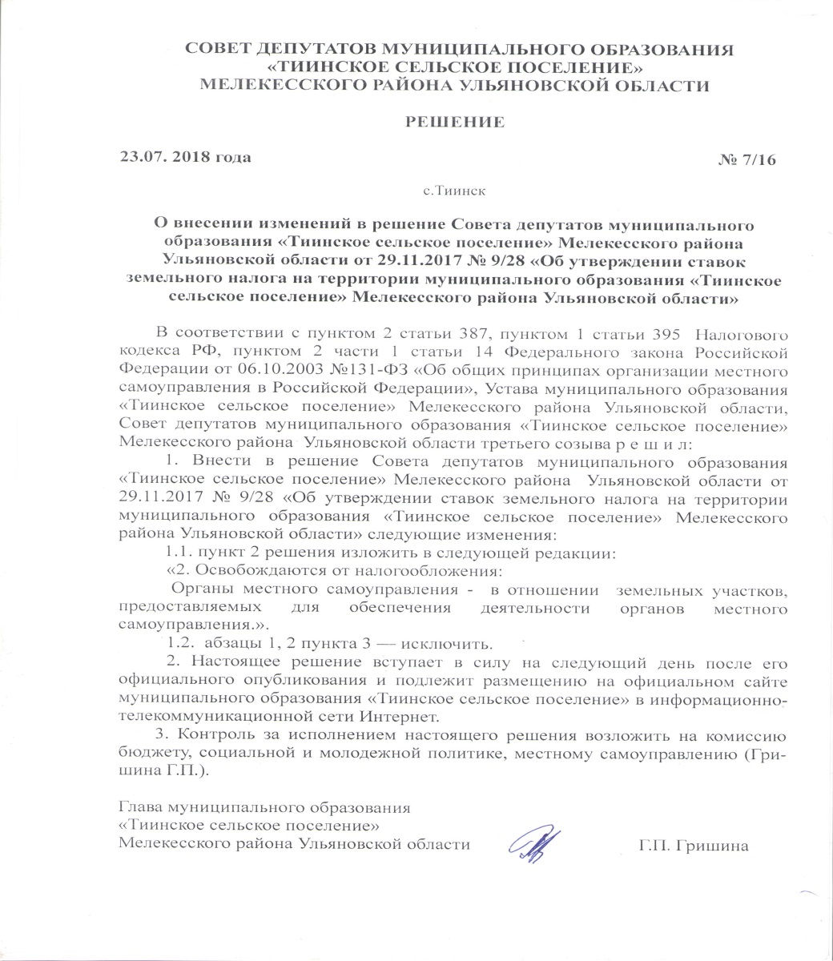
Глава муниципального образования И.В. Первов

